Организация физкультурно-спортивной деятельности
в ГКОУ «Специальная (коррекционная) общеобразовательная школа-интернат № 1».

Физическое образование ребенка есть база для всего остального. Без правильно поставленной физкультуры и спорта мы никогда не получим здорового поколения.
А. Луначарский

Физкультурно-спортивная работа является одним из основных направлений образовательного процесса, дополнительного образования и внеурочной деятельности в ГКОУ «Специальная (коррекционная) общеобразовательная школа-интернат № 1».
Цели: Создание условий для полноценного физического развития и укрепления здоровья школьников посредством приобщения к регулярным занятиям спортом, формирование навыков здорового образа жизни, воспитание спортсменов - патриотов своей школы, своего города, своей страны.
Задачи:
Образовательно-оздоровительные:
Содействовать укреплению здоровья, способствовать совершенствованию деятельности основных физиологических систем организма (нервной, сердечнососудистой, дыхательной), повышению физической подготовленности детей.
Коррекционно-развивающие:
- укреплять опорно-двигательный аппарат детей;
- целенаправленно развивать специальные двигательные навыки и
психологические качества ребенка;
- расширение спортивного кругозора детей;
- коррекция нарушений физического развития и психомоторики;
- профилактика соматических нарушений.
Воспитательные:
- формировать дружный, сплоченный коллектив, способный решать поставленные задачи, воспитывать культуру поведения;
- прививать любовь и устойчивый интерес к систематическим занятиям физкультурой и спортом;
- пропагандировать здоровый образ жизни, привлекая семьи учащихся к проведению спортивных мероприятий и праздников.
Социальные:
-включать детей во все социальные системы, предназначенные для здоровых детей;
-принимать активное участие в основных направлениях жизни и деятельности общества;
- готовить к полноценной взрослой жизни, наиболее полной самореализации и
коррекция и развитие психических и сенсорных способностей.
В школе-интернате работают две спортивные секции: баскетбол (руководитель Губий Л.В.) и пионербол (руководитель Кучеренко О.Г.)
Благодаря целенаправленной учебной, внеурочной спортивной деятельности, дополнительному образованию, ежедневной утренней гимнастике на воздухе, спортивным часам, Дням Здоровья, процент простудных заболеваний и вредных привычек детей низкий.
Воспитанники школы-интерната являются постоянными участниками краевых спортивных мероприятий и занимают призовые места в ежегодной спартакиаде, теннисном турнире воспитанников с ограниченными возможностями здоровья.
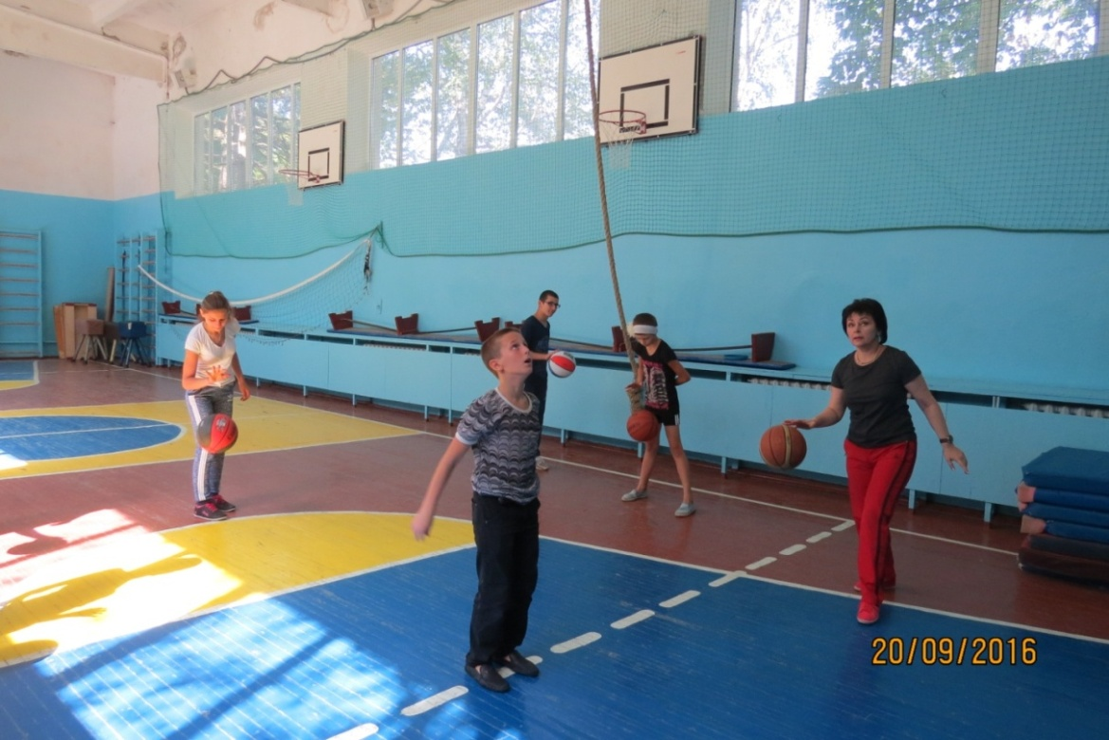
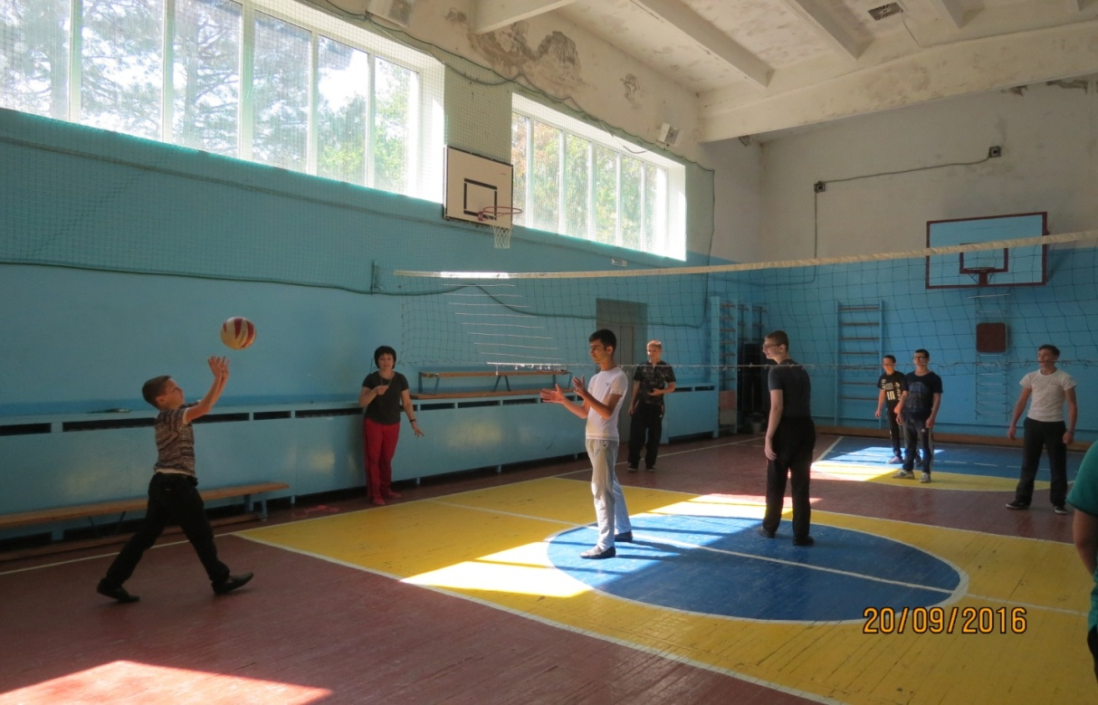

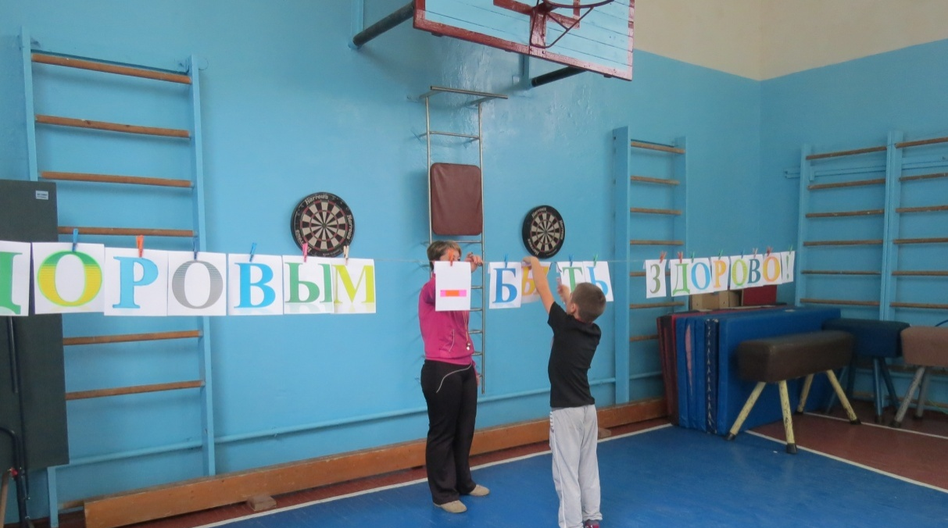

Спорт становится средством воспитания тогда, когда он - любимое
занятие каждого.

